公积金业务办理操作手册

- 系统简介

公积金管理及支取系统实现了公积金数据信息管理、公积金贷款在线提取开通申请、公积金贷款和商业贷款的提取申请等功能。

- 系统的基本操作
用户可在客户端查询个人公积金账户信息，申请开通公贷以及办理公积金提取申请等。
客户端由以下三部分构成：个人信息查询、公贷在线提取（微信公众号）开通申请、公积金提取申请。

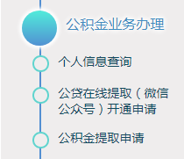

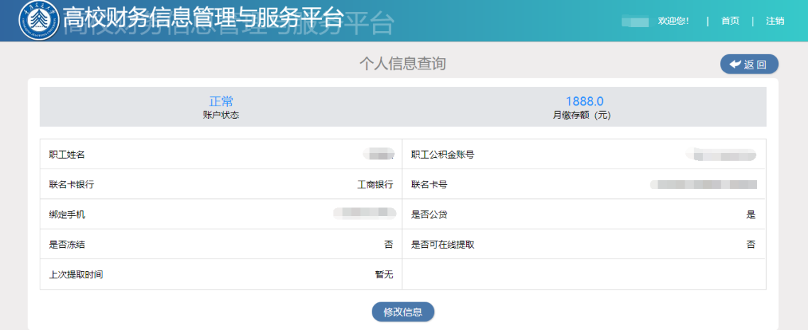
- 个人信息查询

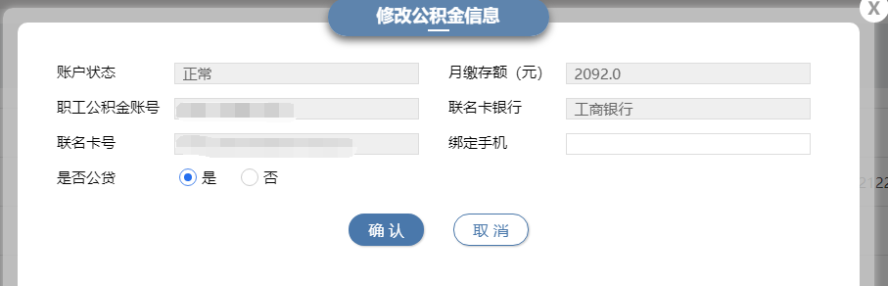
用户可查看和修改个人公积金账户信息。其中修改信息可修改绑定手机和是否公贷两项。选择“是”，则只能提取公积金还公贷，选择“否”，则只能还商贷。

- 公贷在线提取（微信公众号）开通申请
（1）用户开通在线提取住房公积金。
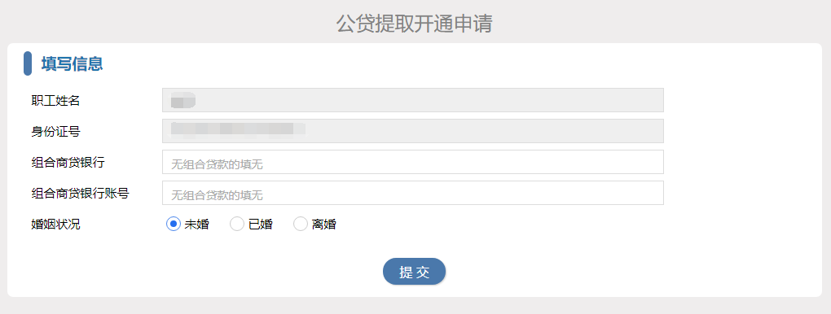
可填写相关信息并提交，无组合贷款的填无。

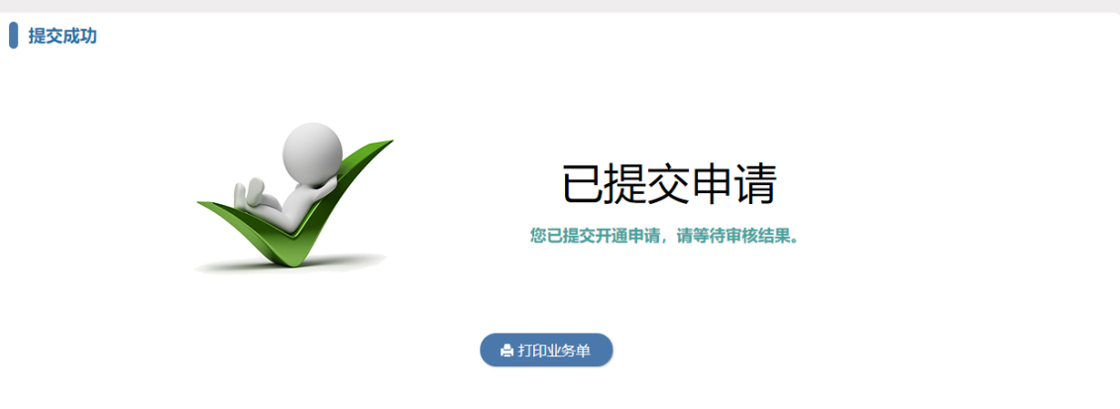
用户提交申请后可打印提取申请业务单留底。

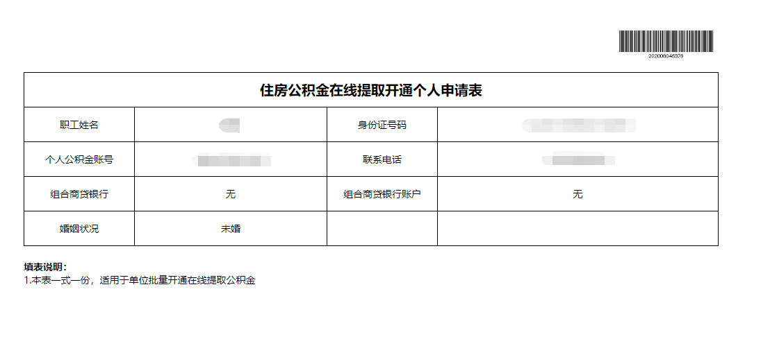
业务单样式如下。

待审核通过后，财务处提交公积金中心并开通成功后界面如下。教职工即可在线提取公贷。
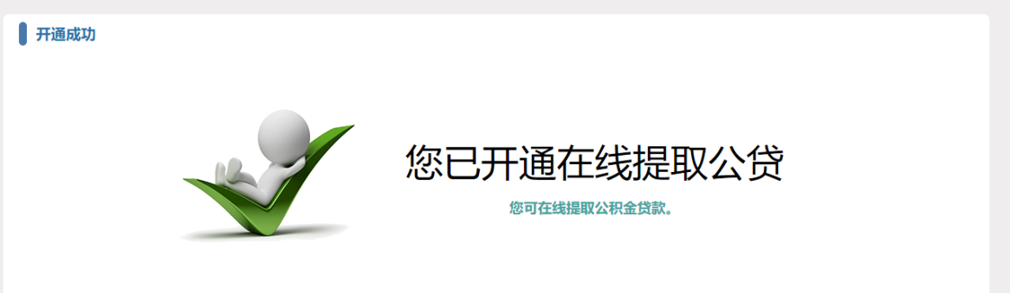

（2）用户无公贷。
修改公积金信息页面，是否公贷选择否，则不能申请开通在线提取。
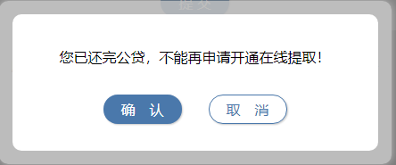
点击确认或取消页面会自动跳转。

3、公积金提取申请

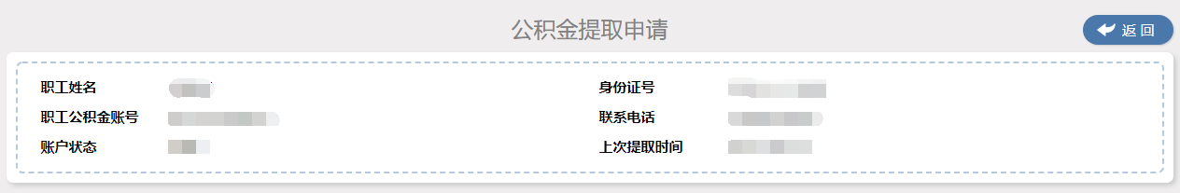
用户首次申请提取公积金点击新增按钮。

选择公积金贷款，系统会弹出微信公众号操作步骤。
选择商业贷款，首次登陆会弹出职工提取住房公积金须知
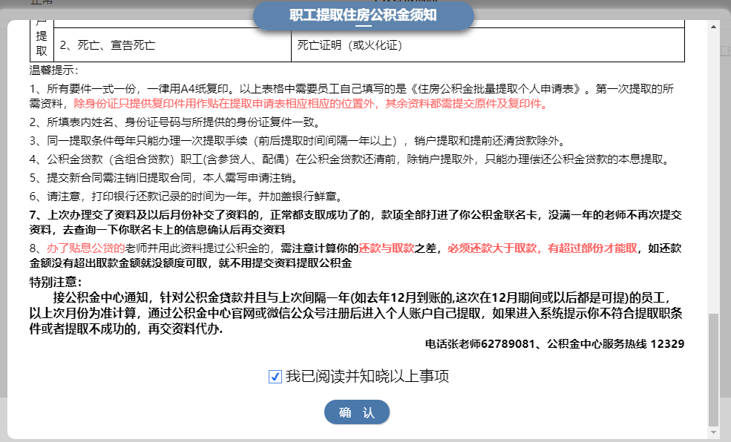
点击我已阅读并知晓以上事项，并点击确认。
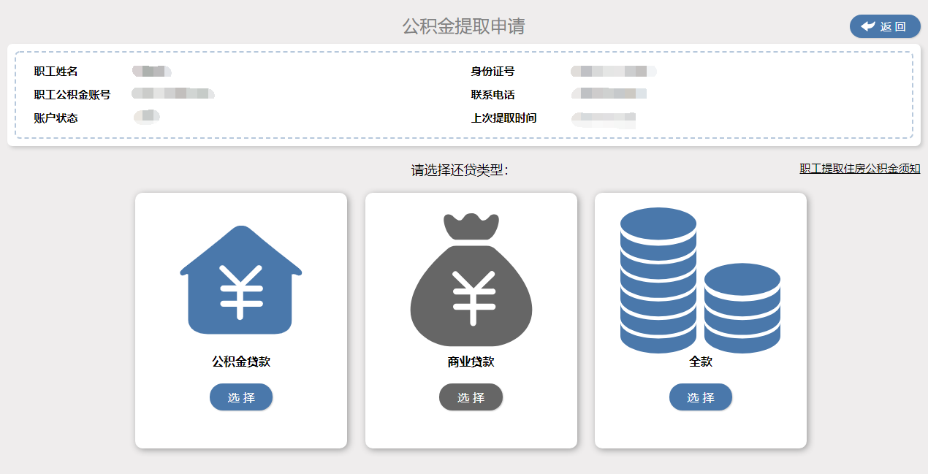

（1）全额归还贷款。
选择全款按钮，系统会展示个人信息和提取所需资料。按实际情况填写。
点击提交。
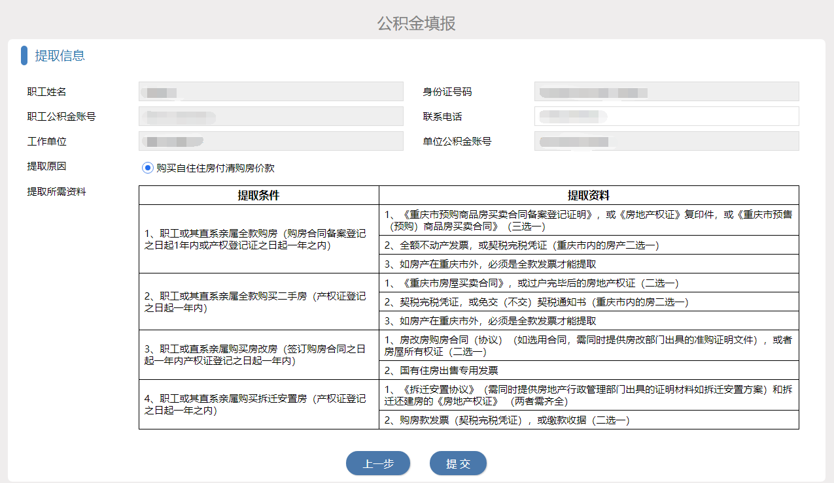

（2）归还商业贷款。
用户若已经还完公贷，只能选择商业贷款提取公积金。
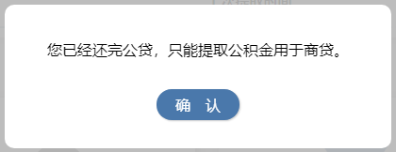

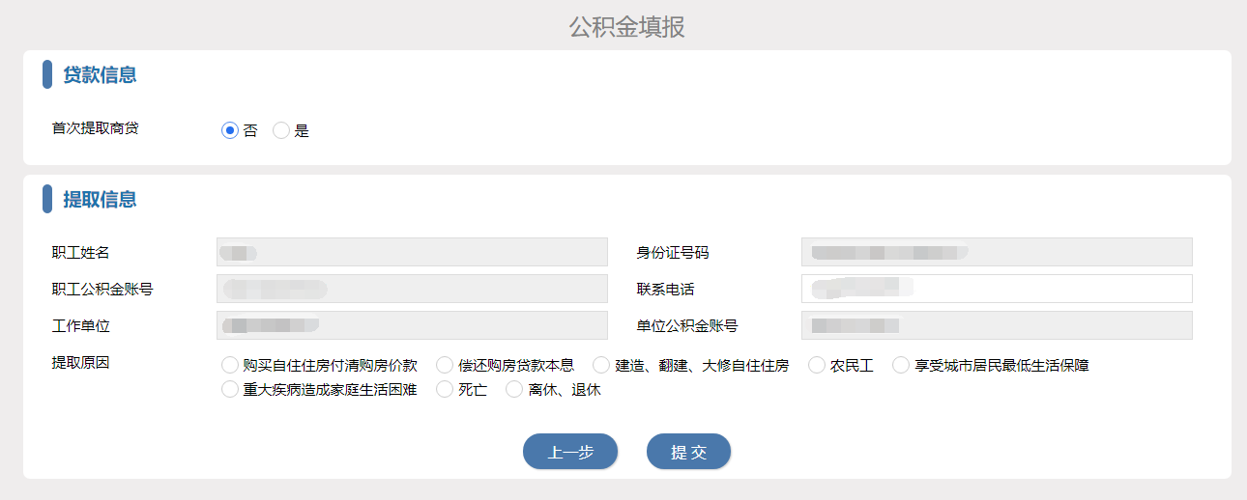
选择商业贷款，公积金填报页面可修改是否首次提取商贷、联系电话、提取原因三项。
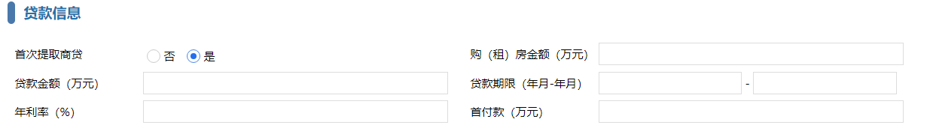
若用户首次提取商贷，则选择“是”，需要填写购（租）房金额、贷款金额、贷款期限、年利率、首付款（更换新的商业贷款购房合同视同首次，同时需要提交换房说明）。

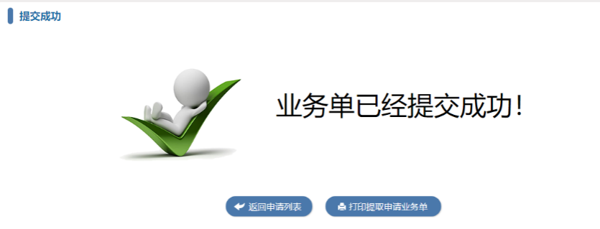
用户提交申请后可打印提取申请业务单留底。

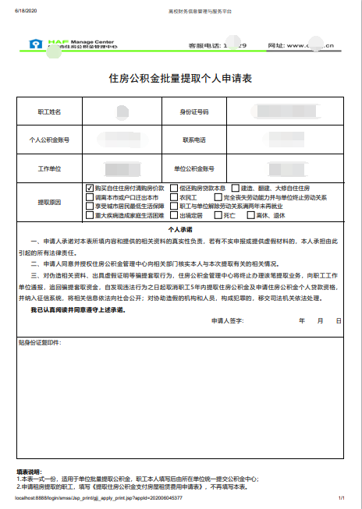
业务单样式如下。
（3）归还公积金贷款。
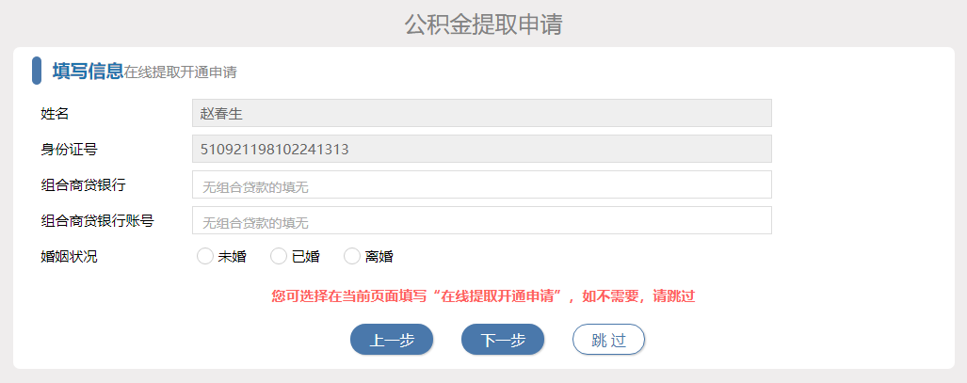
用户可以选择是否开通在线提取公积金。

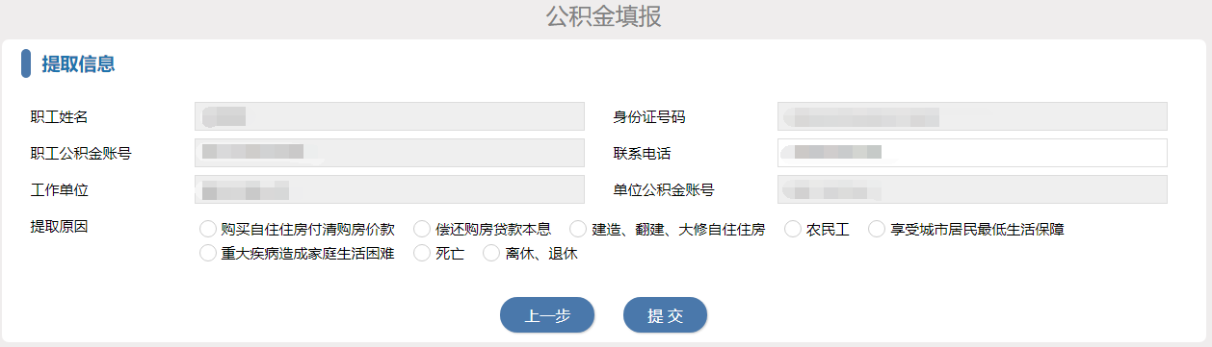
若用户已经成功开通在线提取，请按照网页动画所示在手机端自助申请公积金贷款；若未开通，则在公积金填报页面可以修改联系电话和提取原因。

用户提交申请后可打印提取申请业务单。

业务单样式如下。
